TUDOMÁNYOS DIÁKKÖRI DOLGOZAT

**Dolgozat címe  
ha szükséges, akkor több sorbaN**

|  |  |  |
| --- | --- | --- |
|  | **Szerző(k):** | **Első Szerző** |
|  |  | mérnökinformatikus BSc. szak, II. évf. |
|  |  | **Második Név** |
|  |  | mérnökinformatikus MSc. szak, I. évf. |
|  |  | **X Y** |
|  |  | alkalmazott matematikus MSc. szak, I. évf. |

|  |  |  |
| --- | --- | --- |
|  | **Konzulens(ek):** | **Konzulens Neve** |
|  |  | egyetemi docens |
|  |  | **Másik Konzulens** |
|  |  | adjunktus |

Budapest, 2022.

Tartalomjegyzék

1. Bevezetés (1. címsor használata) 1

2. Fejezetek (1. címsor használata) 2

2.1 Alfejezetek (1.1. Címsorhasználata) 2

2.1.1 Három szám mélységű alfejezet (1.1.1. Címsor használata) 2

2.1.2 Még egy három mélységű alfejezet 2

2.2 Ábrák, táblázatok 2

2.3 Kötés, nyomtatás 3

2.4 Borítóminta 4

3. Fejezet az irodalomkutatásról 5

3.1 Milyen irodalmakat keressünk 7

4. Összefoglaló 8

5. Summary 9

6. Irodalomjegyzék 10

7. Ábrajegyzék 11

# Bevezetés (1. címsor használata)

A TDK dolgozatot A4-es formátumban kell elkészíteni. Az oldaltükör elhelyezési adatai: felül 40 mm, alul és a külső széleken 25 mm, a bekötés oldalán (a kötés miatt) 35 mm margóbeállítás, a sorköz mérete 1,5 sor. Lapszámozás felül, lapközépen, a lapszéltől 20 mm-re.

A TDK dolgozat részei a következők:

* Tartalomjegyzék (oldalszámozással) – ez a sablon segítségével automatikusan elkészíthető.
* Bevezetés.
* A megoldandó probléma megfogalmazása.
* A probléma elemzése, a specifikáció kidolgozása.
* Az irodalom alapján a lehetséges megközelítési módok és megoldások áttekintése és elemzése.
* A megoldási módszer kiválasztása, a választás indoklása.
* Eredmények és eredmények értékelése
* Konklúzió
* Irodalomjegyzék.

A TDK dolgozat tartalmi részei: 20-60 oldal, maximum 10 MB pdf formátumban.

# Fejezetek (1. címsor használata)

A fejezetcímeket arab számokkal kell számozni, melyek 14 pont méretű nagybetűs karakterekből álljanak, középre igazítva, a lap tetején elhelyezve.

## Alfejezetek (1.1. Címsorhasználata)

Az alfejezetek címeit legfeljebb három szám mélységéig számozzuk, 12 pontos félkövér karakterekkel, balra igazítva.

### Három szám mélységű alfejezet (1.1.1. Címsor használata)

Három szám mélységű alfejezet. Eddig kell számozni. Ha esetleg további alfejezet szükséges, azt számozni nem kell és a tartalomjegyzékbe sem kell betenni.

### Még egy három mélységű alfejezet

A folyószöveg betűtípusa Times New Roman, mérete 12 pont. Sorköz 1,5

## Ábrák, táblázatok

Az ábrák, táblázatok kivitele lehet:

* számítógéppel szerkesztve, szövegszerkesztő programmal a szöveg közé beillesztve, nyomtatva,
* számítógépi protokoll (önállóan vagy papírra ragasztva),
* fénykép papírmásolata.

Az ábrák és táblázatok szokásos elhelyezési módjai:

* szöveg közben, nem teljes lapszélességű ábra mellett gépelt szöveggel,
* szöveg közben, nem teljes lapszélességű ábra mellett mindkét oldalon üresen hagyott hellyel,
* a szöveges lapok közé beiktatva, teljes lapterjedelemben,
* a szakdolgozat végén összegyűjtve, befűzve,
* A3-as vagy nagyobb méretű ábrák, program-protokollok és egyéb dokumentációk hajtogatva vagy elektronikus adathordozón, a hátsó borítóban kiképzett tasakban (ebben az esetben az ábra keretezve, szövegmezővel ellátva, a szövegmezőben feltüntetve a dolgozat címét, az ábra megnevezését, sorszámát, a hallgató nevét, szakdolgozatának/diplomamunkájának sorszámát).

Nem saját ábra alá jobb oldalra rendezve az ábraaláírásnál is jelöljük meg a forrást. Erre mutat példát a 2.1. ábra.

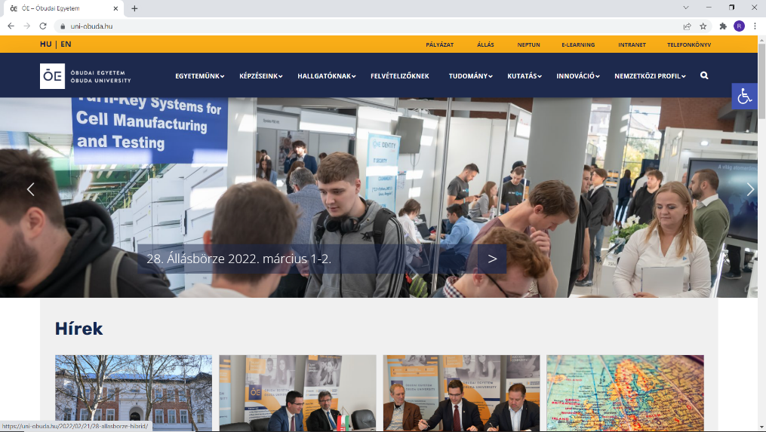

2.. ábra Példa ábra [https://uni-obuda.hu/]

Elfogadható minden olyan, a fentiektől eltérő, de a szabványokba nem ütköző, világos, esztétikus kiviteli forma, amelyet a konzulensek megfelelőnek tartanak.

## Kötés, nyomtatás

A TDK dolgozat elektronikus formában készül, nem kell papír alapon beadni.

# Fejezet az irodalomkutatásról

Az irodalomkutatás során használjuk elődjeink, kortársaink eredményeit, de hivatkozzunk az Alkotóra. A hivatkozás elmulasztása plágium.

Használjuk a Word hivatkozáskezelő megoldását, vagy valamilyen hivatkozáskezelő szoftvert (Mendeley, Zotero, OneNotes)

* automatizálja a sorszámozást és az Irodalomjegyzék készítést,
* egységesen kezeli a hivatkozásokat.
* egyszerűsíti a későbbi módosításokat.
* átkapcsolható a hivatkozás módja a beépített szabványos hivatkozási rendszerek (=Stílus) szerint. Célszerű az IEEE formátumot használni (3.1. ábra).



3.. ábra Hivatkozások

A 3.2. ábra példát mutat egy hivatkozási forrás létrehozására, ahol a forrás könyv típusú.

3.. ábra Hivatkozás forrásának létrehozása (könyv)

Az így elkészített hivatkozások beszúrhatók a megfelelő helyre. Például, ha adatbáziskezelésről írunk, hivatkozhatunk az előző publikációra [1], ezt mutatja a 3.3. ábra.



3.. ábra Hivatkozás létrehozása

A 3.4. ábra egy weblap hivatkozási forrás [2] létrehozását mutatja be.

3.. ábra Hivatkozás forrásának létrehozása (weblap)

A hivatkozásjegyzék automatikusan elkészíthető, amit a 3.5. ábra mutat, ez később automatikusan frissíthető.



3.. ábra Hivatkozásjegyzék elkészítése

## Milyen irodalmakat keressünk

Hiteles forrásokat használjunk, ezek:

* Digitális adatbázisok: ezek a könyvtárak gépeiről és az egyetemi IP címtartományból elérhetők. Ajánlott a Google Scholar, WebofScience stb. [1]
* Folyóiratok, nyomtatott, lektorált, jegyzett művek, ISBN, ISSN számmal[2]
* Interneten: Open Access elektronikus folyóiratok
* Régebbi szakdolgozatok <http://lib.uni-obuda.hu/valtozas-szakdolgozatok-elereseben?fbclid=IwAR0BAbFd9GGT3VsjFr5sSFG7gbPgf9YeECSOdZ_9-G2-pm07bKniQkyPK2k>
* Tudományos közösségi oldalak: pl: Research Gate
* Nem hiteles források:
  + Google keresés találatai, amelyek az adatbázisok tartalmára nem lát rá
  + Wikipedia tartalmak: folyamatosan változó online enciklopédia, szakértők és nem szakértők is szerkeszthetik

# Összefoglaló

Rövid tartalmi összefoglaló 500-2000 karakter terjedelemben magyar nyelven.

# Irodalomjegyzék

ADDIN Mendeley Bibliography CSL_BIBLIOGRAPHY [1] C. Bruser, S. Winter, and S. Leonhardt, “How speech processing can help with beat-to-beat heart rate estimation in ballistocardiograms,” *MeMeA 2013 - IEEE Int. Symp. Med. Meas. Appl. Proc.*, pp. 12–16, 2013, doi: 10.1109/MeMeA.2013.6549696.

[2] S. Balan and J. Rege, “Mining for Social Media : Usage Patterns of Small Businesses,” *Bus. Syst. Res.*, vol. 8, no. 1, 2017, doi: 10.1515/bsrj-2017-0004.

# 

# Ábrajegyzék (Nem kötelező elem!)

2.1. ábra Példa ábra [https://uni-obuda.hu/] 3

3.1. ábra Hivatkozások 5

3.2. ábra Hivatkozás forrásának létrehozása (könyv) 5

3.3. ábra Hivatkozás létrehozása 6

3.4. ábra Hivatkozás forrásának létrehozása (weblap) 6

3.5. ábra Hivatkozásjegyzék elkészítése 6